TÓM TẮT KIẾN THỨC VÀ GIẢI BÀI TẬP VẬT LÝ 11: LỰC LO - REN - XƠ
A. KIẾN THỨC CẦN NẮM VỮNG
- Lực Lo-ren-xơ
Mọi hạt điện tích chuyển động trong từ trường, đều chịu tác dụng của lực từ. Lực từ này gọi là lực Lo-ren-xơ (lorentz)
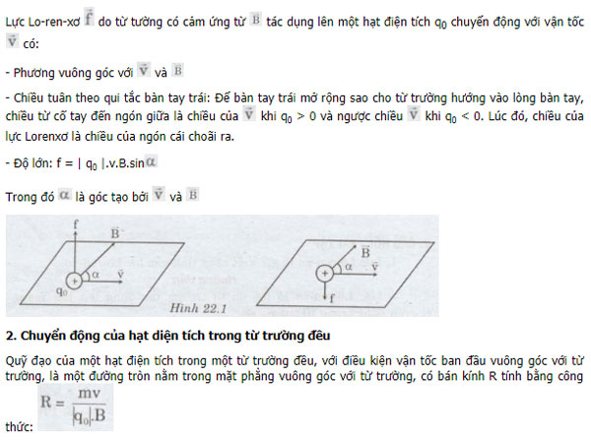
B. CÂU HỎI VẬN DỤNG
C1. Khi nào lực Lo-ren-xơ bằng 0?
Hướng dẫn
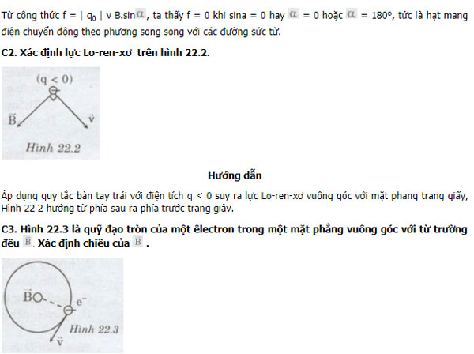
Hướng dẫn
Khi electron chuyển động, lực Lo-ren-xơ hướng vào tâm quỷ đạo. Áp dụng quy tắc bàn tay trái suy ra đường sức từ hướng vuông góc với trang giấy từ mặt trước ra mặt sau.
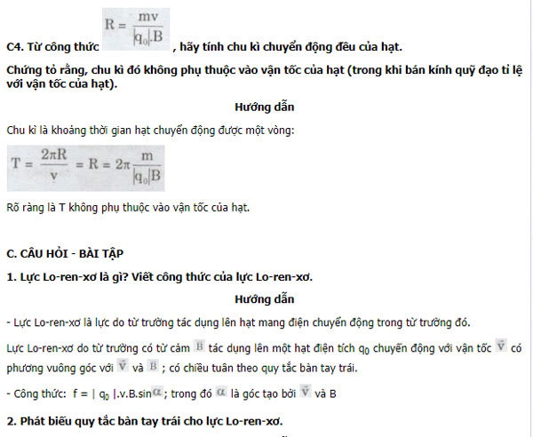
Rõ ràng là T không phụ thuộc vào vận tốc của hạt.
C. CÂU HỎI - BÀI TẬP
- Lực Lo-ren-xơ là gì? Viết công thức của lực Lo-ren-xơ.
Hướng dẫn
- Lực Lo-ren-xơ là lực do từ trường tác dụng lên hạt mang điện chuyển động trong từ trường đó.
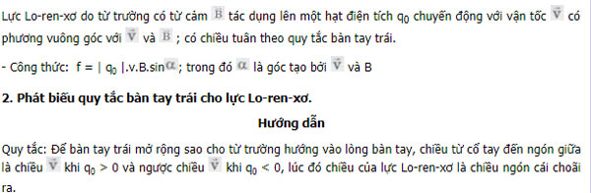
3. Phát biểu nào dưới đây là sai?
Lực Lo-ren-xơ:
A. Vuông góc với từ trường.
B. Vuông góc với vận tốc.
C. Không phụ thuộc vào hướng từ trường.
D. Phụ thuộc vào dấu của điện tích.
Hướng dẫn Phát biểu C là sai.
4. Phát biểu nào sau đây là đúng?
Hạt êlectron bay vào một từ trường đều theo hướng của từ trường thì:
A. Hướng chuyển động thay đổi. B. độ lớn của vận tốc thay đổi.
C. Động năng thay đổi.
D. Chuyền động không thay đổi. Hướng dẫn Phát biểu D là đúng.
Hạt êlectron bay vào một từ trường đều theo hướng của từ trường thì lực Lo-ren-xơ bầng 0 nên chuyển động không thay đổi.
5. Một ion bay theo quỷ đạo tròn bán kính R trong một mặt phăng vuông góc với các đường sức của một từ trường đều. Khi độ lớn vận tốc tăng gấp đôi thì bán kính quỹ đạo là bao nhiêu?
- R/2
B. R
C. 2R
D. 4R.
Hướng dẫn chọn câu C.
- So sánh lực điện và lực Lo-ren-xơ cùng tác dụng lên một điện tích.
Hướng dẫn So sánh:
- Lực điện tác dụng lên hạt mang điện khi hạt mang điện đó ở trong điện trường, bất luận là nó đang đứng yên hay chuyển động; trong khi đó lực Lo-ren-xơ là lực do từ trường tác dụng lên hạt mang điện chuyển động trong từ trường đó mà thôi.
- Lực điện luôn cùng phương với đường sức điện trường, còn lực Lo- ren-xơ luôn vuông góc với đường sức từ trường.
- Biểu thức xác định điện và lực Lo-ren-xơ tác dụng lên hạt điện tích cũng hoàn toàn khác nhau.
- Hạt prôtôn chuyển động theo quỹ đạo tròn bán kính 5 m dưới tác dụng của một từ trường đều B = 10⁻² T. Xác định:
a) Tốc độ của prôtôn.
b) Chu kì chuyển động của prôtôn. Cho m_{p} = 1,672.10⁻²⁷ kg.
Hướng dẫn
